ЛГУД-29 |  | Урна ЛГУД-29 (52 л)
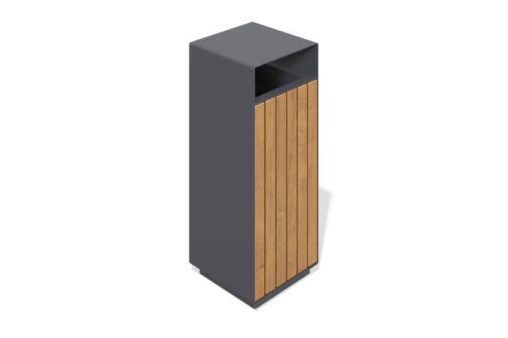

Размеры, мм: | 400x400x780 | Вес, кг: | 0
Характеристики материалов
Материалы: металл, дерево.
Комплектация: урна – 1 шт., комплект крепежа – 1 шт.
Урна выполнена из прочного сварного металлического каркаса, на который закреплены деревянные бруски хвойных пород с защитной лессирующей акриловой пропиткой и лаком, обеспечивающей всесезонное использование и защиту от гниения и огня. Урна оборудована съемной оцинкованной емкостью для удобного ухода. Стальной каркас покрыт порошковой полимерной краской.

